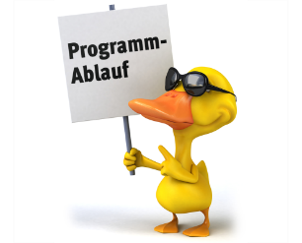
Die einzelnen Rennen (Änderungen vorbehalten)
12.50 Uhr Themen-Enten/Landschaften

Sponsor:

Preise:
1.-3. Coole Entenmotiv-Taschen
4.-6. Enten-Schwimmsafe
7.-9. Enten-Schlüsselanhänger
10.-11. Plüsch-Enten

